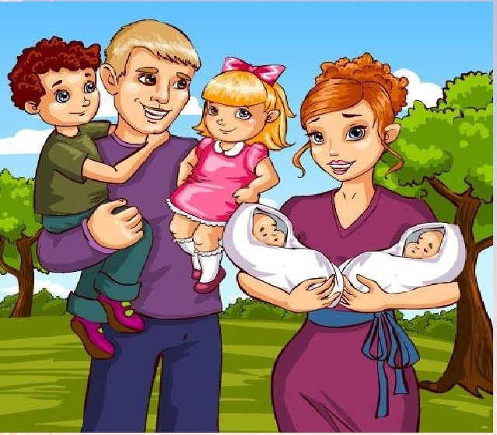

Автор программы: Г. Г. Грызунова

2018
Г.Радужный
Программа семейного клуба
«Семейный очаг»

Семья – это разновозрастный коллектив, членом которого мы становимся с первого дня своего существования. Мы испытываем влияние семьи на протяжении многих лет, если не всю свою жизнь. Члены семьи объединены узами родства и чувством ответственности за всё, что происходит в семье: они делят между собой и радость, и горе каждого человека, члена семьи.
Коллектив семьи имеет закреплённую обычаями, традициями, нравственными и правовыми нормами сложную структуру, в рамках которой детей, родителей, бабушек и дедушек объединяет целая система отношений: между старшими и младшими детьми, между детьми и родителями и т.д. Эти отношения и определяют психологический климат семьи. В этом климате и формируются у нас восприятие мира, людей и самого себя. Совместное ведение хозяйства, проведение досуга, различные увлечения семьи – всё это накладывает неизгладимый отпечаток на ребёнка.
В семье мы приобретаем знания, умения и навыки в различных областях, и прежде всего в области общения, человеческих отношений. Только в семье мы получаем опыт совместной жизни. Здесь у нас складываются нравственные чувства, здесь мы приобретаем то или иное представление о добре и зле, чести, долге. Какими мы вырастим, во многом

